附件3
欢迎大家关注！

“甘肃自然资源”微信公众号
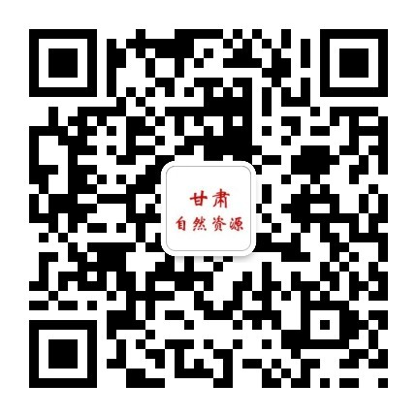
“甘肃自然资源”新浪微博
“甘肃自然资源报”微信公众号

